暨南大学本科实验报告专用纸
课程名称 计算机网络实验 成绩评定
实验项目名称 TCP/IP协议配置与网络实用命令 指导教师 潘冰
实验项目编号 实验项目类型 实验地点 计算机网络实验室
学生姓名 赖峥 学号 2019053294
学院 智能科学与工程 系 信息安全 专业
实验时间 2021 年 9 月 5 日 午～ 9 月 12 日 午

- 实验目的
- 熟悉TCP/IP协议的配置；
- 熟悉常见网络命令的使用；
- 加深对TCP/IP协议的认识并对简单网络故障诊断和网络分析。
- 了解用Wireshark捕获信息，初步理解ping 、tracert命令的工作原理。
- 培养使用wireshark对网络工作过程进行跟踪分析的习惯，为计算机网络（和网络安全）课程的学习打下基础。.
二、实验内容
- 以Winodws 或linux系统为例，对TCP/IP协议进行安装和配置；
- 利用ipconfig查看主机接口的配置，并理解其含义。
- 利用route查看本机路由，并了解其含义。
- 利用netstat查看当前主机上网络简介统计信息，了解其含义。
- 利用ping对网络故障诊断与分析。用wrireshark分析其工作过程。
- 利用tracet跟踪数据包在传输过程中经过的路径。用wrireshark分析其工作过程
- 实验设备
宿舍内自己的具有联网功能的PC机
四、实验环境
计算机网络实验平台及宿舍内的网络环境
- 实验步骤
- TCP/IP协议的安装和配置
TCP/IP协议是包括这两个协议在内的，多个协议组成的协议集合，具体来说还包括了ICMP（网络层）、UDP（传输层）、HTTP（应用层）等协议，此处设计到的体系结构分层属于课本内容，在此不过多赘述。
本机的TCP/IP协议的属性/配置图如下图所示，将IPv4协议的勾选划掉的话，会导致浏览器显示“你尚未连接”，这是因为登陆网站必须要使用到IPv4（或IPv6）协议。
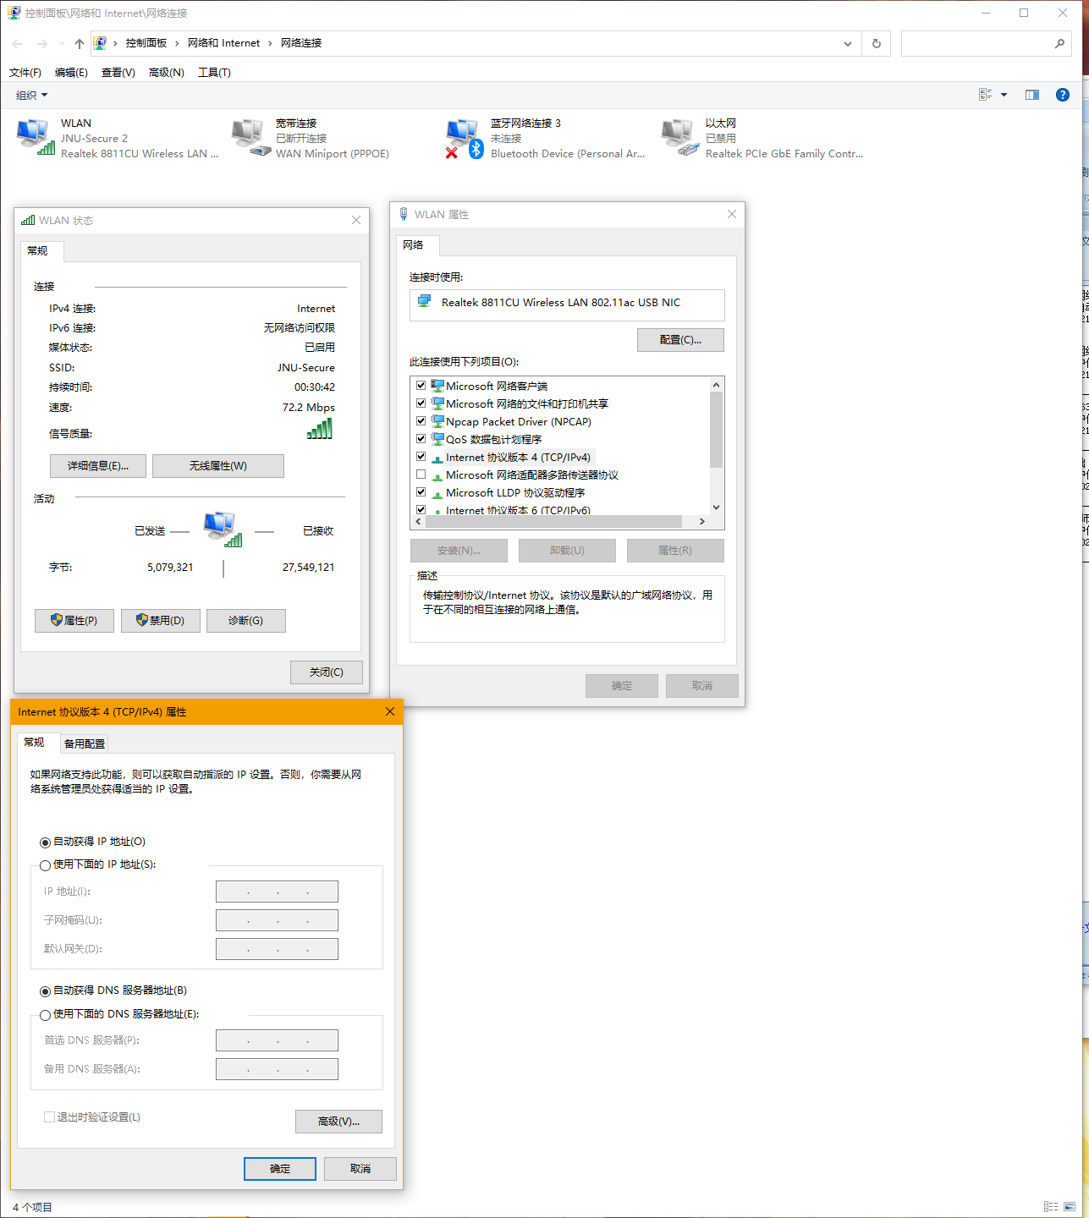

2．常见网络命令的使用
（1）Ping
分别尝试了Ping本机的IP地址以及Ping一个网站作为尝试，下图为反馈。
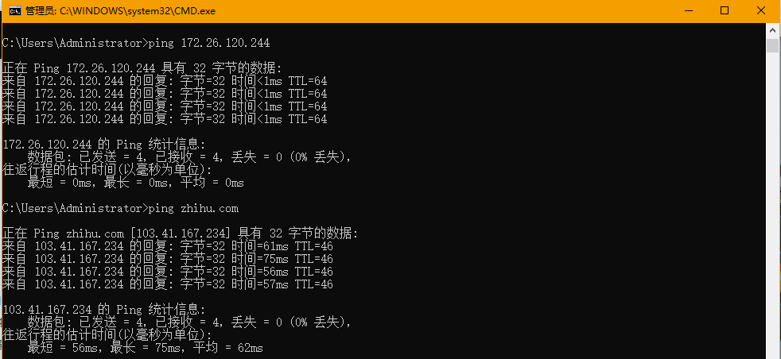
其中TTL的意思是“Time To Live”，即剩余的生存时间，而用发送数据时的TTL（本机默认64）减去ping地址的TTL就能算出中间经过的时间，因为现在网络速度很快，所以将小于1s的消耗时间当成1s来算，所以没经过一个路由器，TTL的值就会减一，从截图来看，本机到zhihu.com的中间会经历64-46=18个路由器。
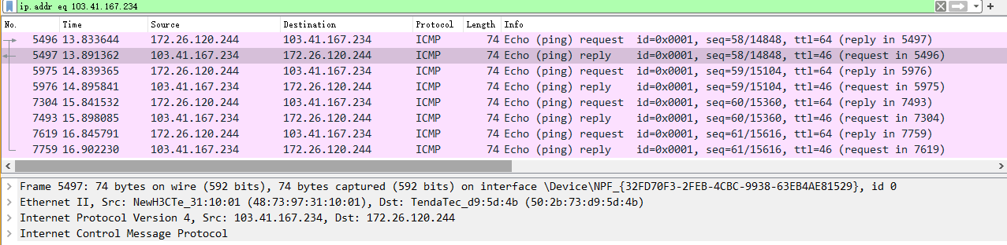
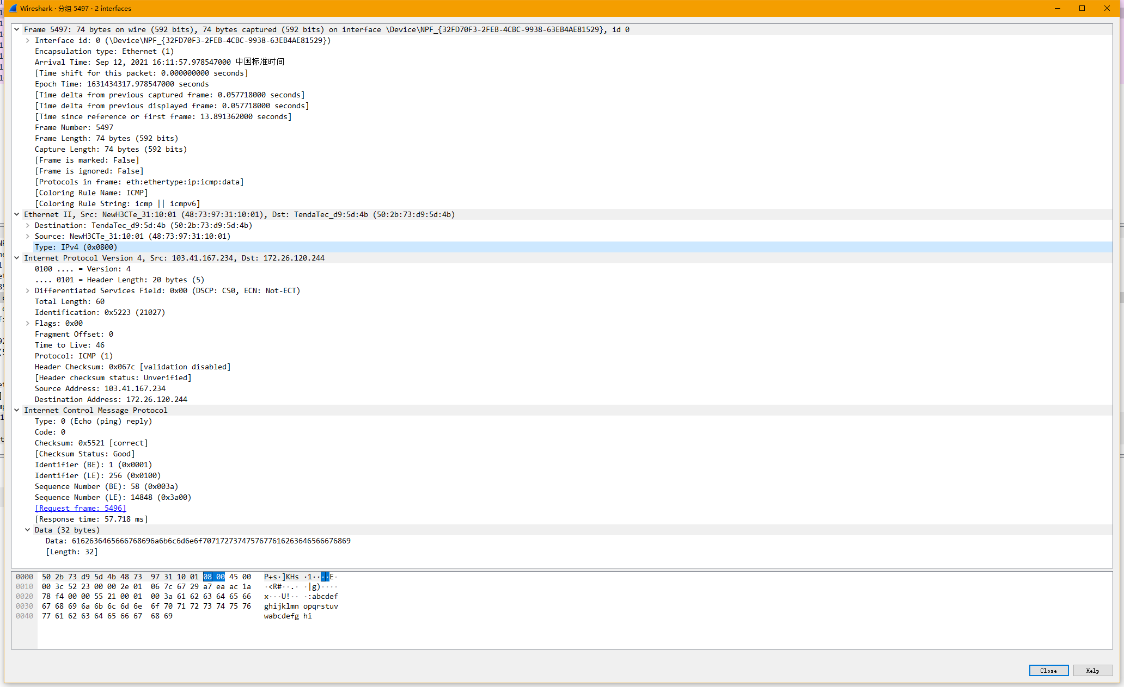
从wireshark的抓包信息来看，每ping一次就会发出一个request信息和一个reply信息，从其中一个reply的详细信息中，可以看到几个大项：Frame（反应物理层的数据帧情况）、Ethernet II（数据链路层以太网帧头部信息）、Internet Protocol Version 4（互联网层IP包头部信息）、Internet Control Message Protocol（互联网控制消息协议）。其中重点介绍最后的ICMP协议。
ICMP协议是一个网络层协议，是附属于TCP/IP协议集合中的一个子协议，主责的是验证网络是否畅通，检测传输层是否丢包，以及检测丢包的原因。主要的功能有：①确认IP包是否成功到达目标地址、②通知在发送过程中IP包被丢弃的原因，图中信息表示网络畅通。
刚才得到了ping命令成功的结果，下面来测试一下ping命令失败的情况。
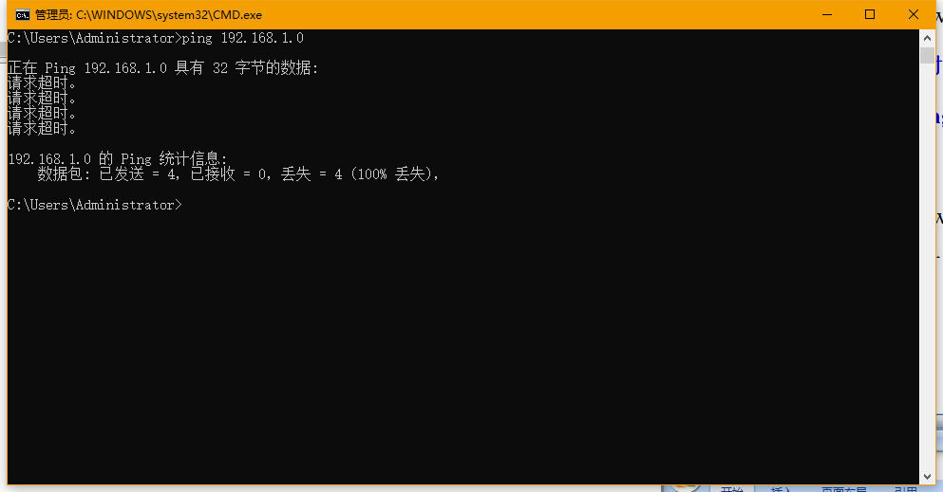
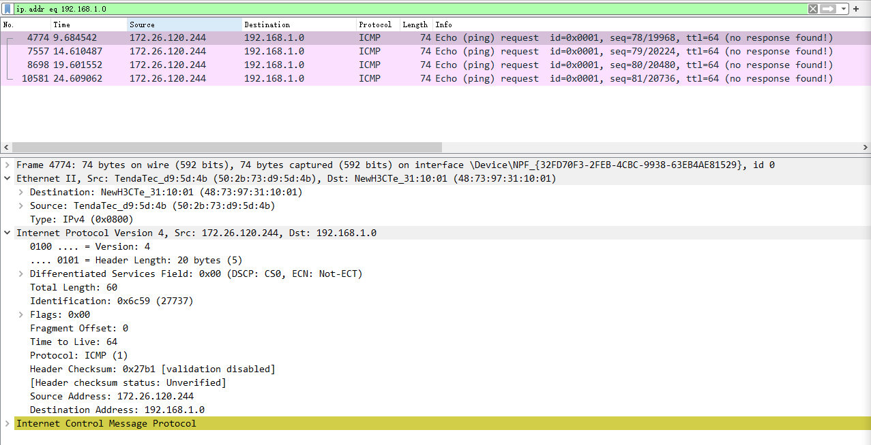
从wireshark的抓包界面可以看出发出去的request信息没有被应答，所以请求超时了。
（2）ipconfig
在cmd上输入ipconfig /all指令，得到以下的结果
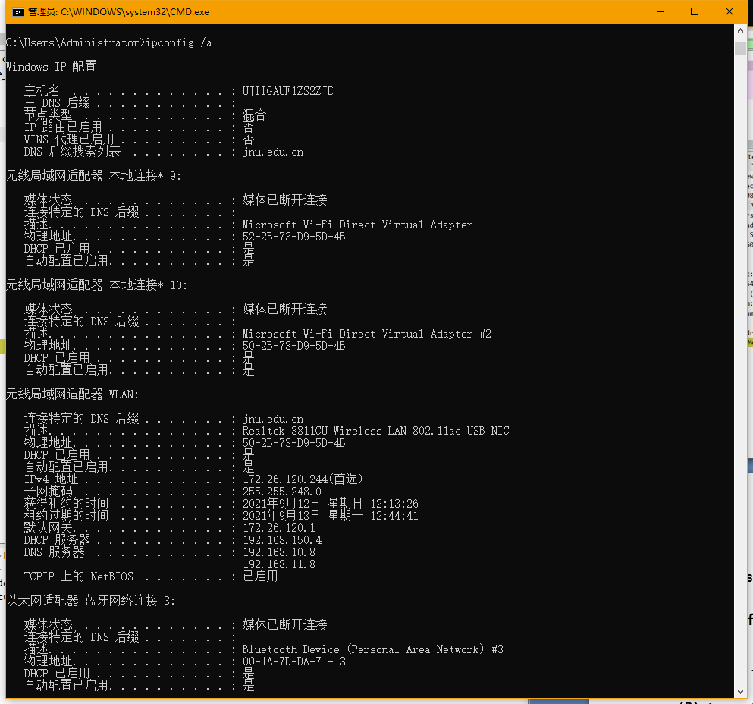
在Windows IP设置中，节点类型混合是指该主机既能作为用户主机的端节点，又能作为在网络通信中起数据交换和转接作用的转接节点的意思。DNS后缀搜索列表里的jun.edu.cn表示中国、教育网、暨南大学。而无线局域网适配器 WLAN就是本机的无线网卡，可以看到其中没有IPv6的地址，但网络连接的属性中IPv6的选项是被勾选的，测试后得出结论，本机网络环境不支持IPv6.

（3）tracert
下面通过tracert命令追踪到zhihu.com的网站所经历的路由器，同时用wireshark抓包分析整个过程。
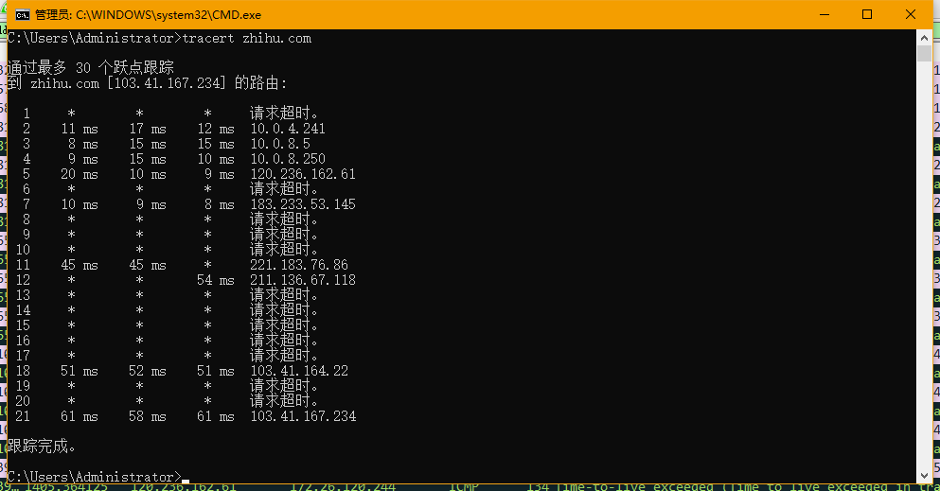
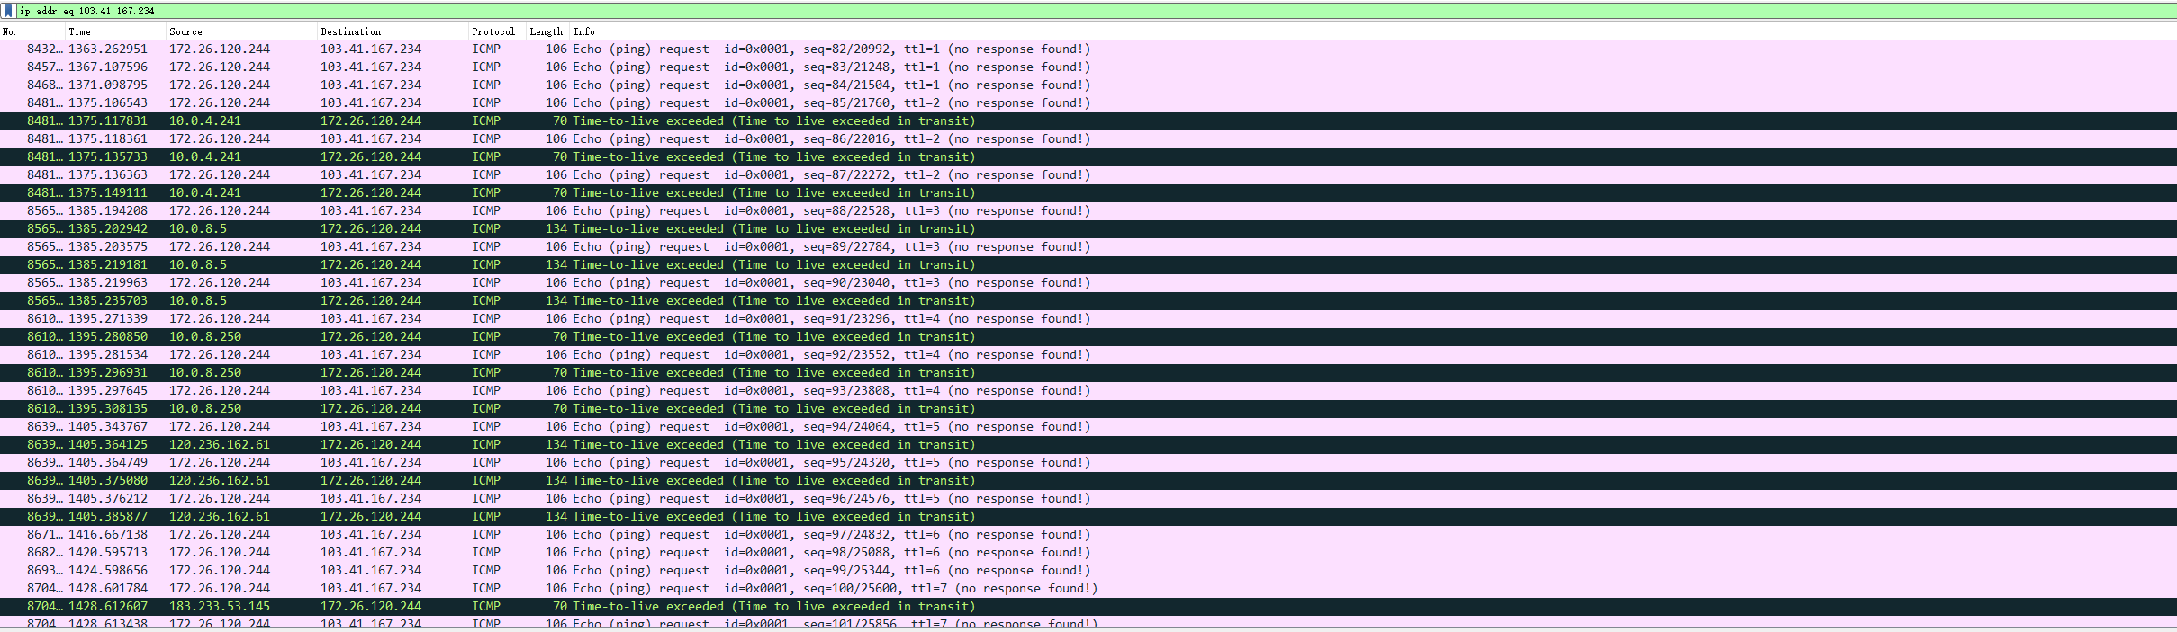
从wireshark的抓包结果来看，可以得出以下结论：为了测试经过的路由器，本机会发送TTL从1开始逐渐增大的数据包，每个路由器发送3个数据包，因为每经过1个路由器，TTL值就会减一，因为当TTL减为0时，ICMP协议就会向本机发送一个数据包超时的报文，所以这样的方法就可以检测经过的每一个路由器。而从抓包结果上来看，确实与cmd显示的结果相仿。在请求超时的路由器处，发出去的数据包也确实没有得到回应。
（4）netstat
下面使用netstat –a命令，获得所有TCP连接，获得结果如下。
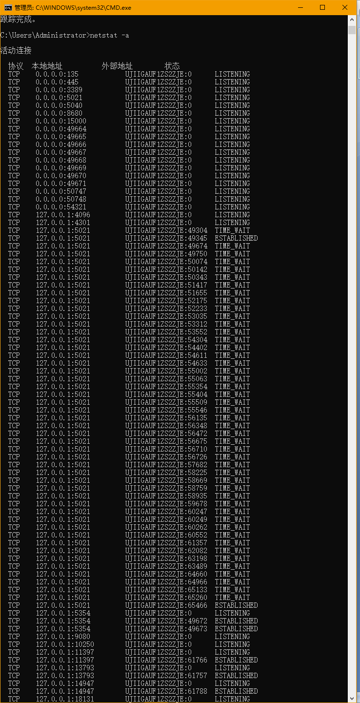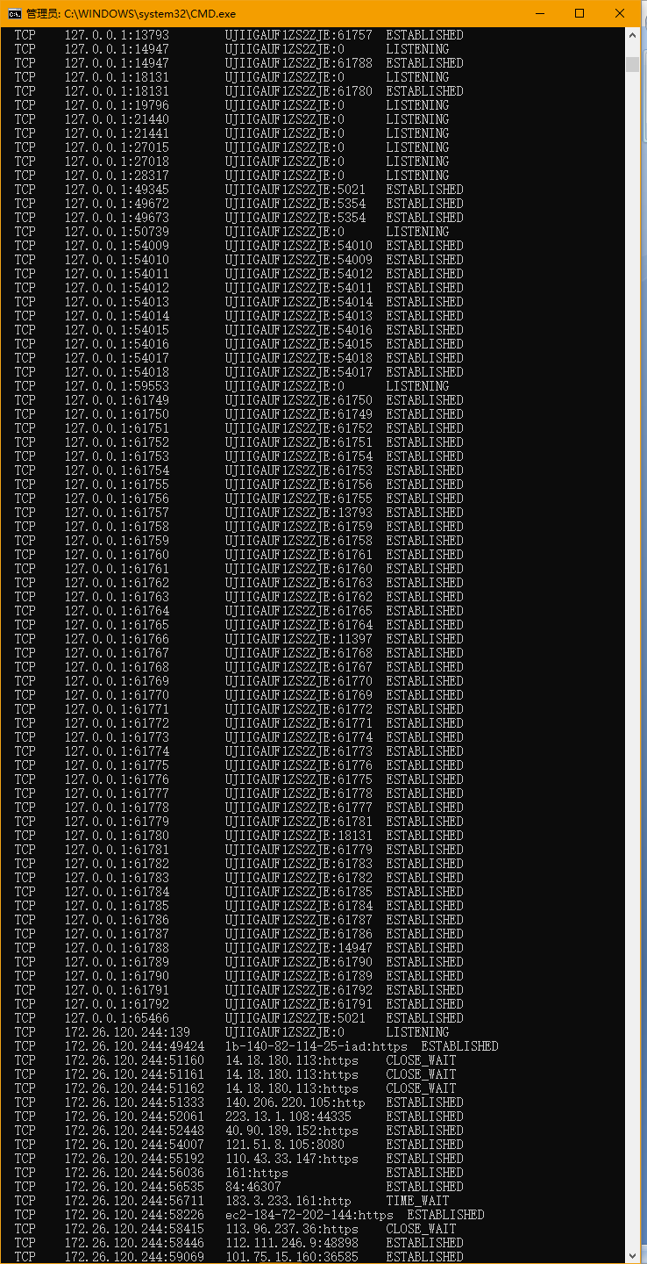
下面解析不同状态的含义：
1、LISTENING：该端点状态，正在等待远端连接。
2、TIME_WAIT：该端点收到了对方的FIN报文，并发送出了ACK报文。
3、ESTABLISHED：双端正处于连接状态。
4、CLOSE_WAIT：该端点已收到关闭请求，正在等待本地应用的连接终止请求。
（5）route
在cmd中输入route print命令，结果如下图。
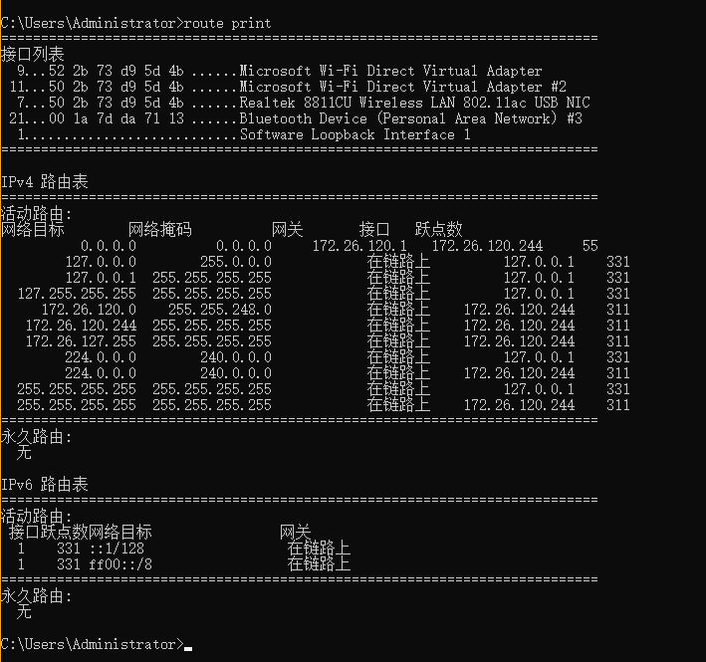
下面解释路由表中内容的含义。
网络目标：就是数据包可以被转发到的目标地址。
网络掩码：将其与IP地址做与运算，可以得到该地址的IP网络号
网关：本机连接网络必将经过的关口，所有数据包经过网关跳到下一个路由器。
接口：就是下一个路由器接口。
跃点数：表示本机与目标中间的路由器的数量，就是跳跃了几次的意思。

思考题：
1.TCP/IP协议中的网关作用是什么
一个内部网络的主机想要通过TCP/IP协议访问外部网络的信息时，需要通过网关，网关里存储着下一个路由器的网关地址，如果将这个网关的默认地址修改成无效的地址，那主机将无法访问外网，但还能访问内网的其他主机。
2. 如何用ping 检测网络中的故障点？用ping 测试网络连通性时，若出现“Destination host unreahable”,则意味着什么？“Destionation host unreachable”和“Time out”的区别是什么
先用ping 127.0.0.1命令检测本地TCP/IP协议安装是否正常，然后用ping命令逐个查看电脑IP地址，子网掩码，网关地址等相关信息，然后ping想要登陆的外网网址，在这些步骤中，到哪一个位置出现异常，则就是那个部分出现了问题。
“Destination host unreahable”意味着目的主机不能到达。其与“Time out”的区别是：出现“Time out”时，所经过路由器的路由表中是有到达目标的路由的，但因为某些原因，到达不了那个目标，最后导致无法相应；但出现“Destination host unreahable”时，路由表中甚至连到达目标的路由都没有，所以才会显示主机无法到达。

